Додаток
до рішення 55 сесії Менської міської ради 8 скликання
21 листопада 2024 року № 623

Схема розміщення земельної ділянки в м. Мена, вул. Шевченка, 77

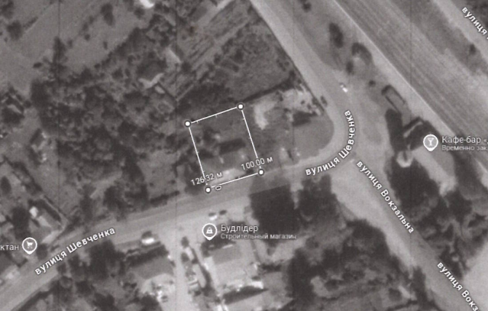

Начальник відділу земельних відносин, агропромислового комплексу та екології Оксана СКИРТА

